BÀI TUYÊN TRUYỀN VỀ TÁC HẠI CỦA HÚT THUỐC LÁ ĐIỆN TỬ

Việc sử dụng các chất kích thích, chất gây nghiện ở học đường hiện nay đang là hiện tượng đáng báo động. Gần đây, trào lưu thuốc lá điện tử hay thuốc lá thế hệ mới đang ngày càng “xâm nhập” nhiều vào trường học, gây ảnh hưởng xấu tới hành vi, lối sống, sức khỏe của học sinh tuổi vị thành niên - lứa tuổi hiếu kỳ, tò mò, thích thể hiện và khám phá. Vậy thuốc lá điện tử là gì và có tác hại như thế nào?

[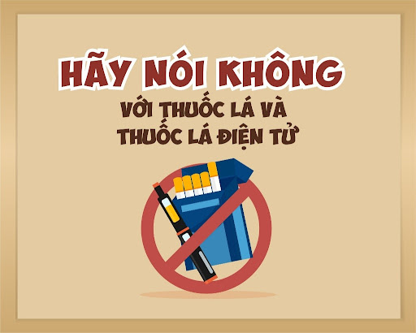](http://thcstaydang.edu.vn/upload/21793/fck/hanoi-thcstaydang/thuoc%20la%20-4.jpg)

1. **Thuốc lá điện tử là gì?**

Thuốc lá điện tử và thuốc lá nung nóng là loại mô phỏng hình dạng và chức năng của thuốc lá thông thường, hoạt động bằng cách sử dụng thiết bị điện tử có hệ thống pin sạc làm nóng dung dịch lỏng hòa tan. Chất lỏng sau khi được đốt cháy sẽ biến thành một luồng khói có hương thơm và có chứa nicotine để người sử dụng hít vào luồng hơi có mùi vị và cảm giác giống thuốc lá thật.

[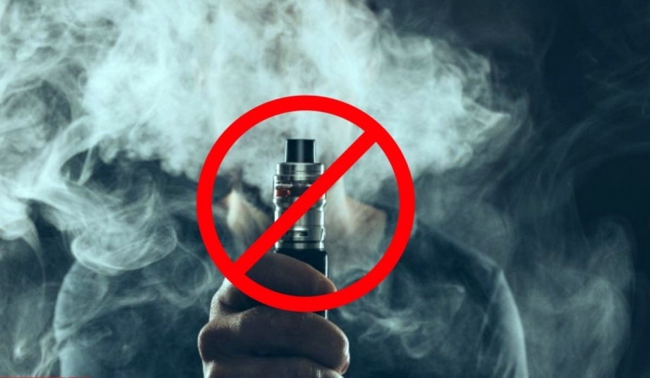](http://thcstaydang.edu.vn/upload/21793/fck/hanoi-thcstaydang/thuoc%20la%20-2.jpg)

Thuốc lá điện tử hiện nay len lỏi vào trường học bằng cách giả dạng son môi, USB, bút, hoặc dạng hình khẩu súng…với nhiều hương vị hấp dẫn như vani, nước hoa, gà rán, hoa quả (chuối, xoài, dâu, cam, táo, nho), kẹo (như kẹo anh đào, kẹo bông gòn, kẹo chocolate, bạc hà)... Nó được ví như "cạm bẫy hương vị".

Nếu là một điếu thuốc lá bình thường thì quy trình sử dụng sẽ là châm lửa, hít và nhả khói, người sử dụng sẽ hít khói vào để cung cấp nicotine cho phổi.

Nhưng một điếu thuốc điện tử lại không dựa vào quá trình đốt cháy này, thay vào đó nó chuyển đổi một lượng dung dịch chất lỏng nicotine bốc hơi trong buồng nóng thành hơi nước hay sương mù để người dùng hít vào. Dung dịch này chứa Nicotin trộn với dung dịch nền thường là propylene glycol, cùng hương liệu và các chất hoá học khác. Đầu thiết bị có một đèn led, mô phỏng ánh sáng của một điếu thuốc đang cháy.

Các sản phẩm thuốc lá mới hiện được các công ty thuốc lá giới thiệu là một sản phẩm ít hại hơn so với thuốc lá điếu thông thường.Tuy nhiên đây chỉ là các quảng cáo nhằm gây nhầm lẫn. Các bằng chứng đến thời điểm hiện tại cho thấy cả thuốc lá điện tử và thuốc lá nung nóng đều có chứa các thành phần độc hại, khi sử dụng đều có sự đốt cháy và có khói, hơi tỏa ra môi trường gây hại cho người xung quanh.

Thuốc lá điện tử  có mẫu mã đa dạng, thiết kế theo hình thức có bộ phận sạc pin và bộ phận chứa chất lỏng, dung dịch làm nguyên liệu đốt có thể thay thế tùy thích. Đây chính là nguyên nhân khiến một số thành phần biến tướng, trộn ma túy vào sử dụng. Bản thân dung dịch hút của thuốc lá điện tử đã chứa nicotin và nhiều chất gây hại cho cơ thể. Khi phối trộn thêm các loại chất lạ, chất kích thích, ma túy, thì tổng các thành phần gây hậu quả không thể lường trước được và mang lại nhiều hệ lụy.

Nhiều người vẫn lầm tưởng thuốc lá điện tử không gây hại vì khi hút vào không tỏa ra khói hay có chứa mùi khó chịu như hút thuốc lá thông thường. Tuy nhiên, mức độ nguy hiểm của sản phẩm này chẳng kém gì thuốc lá điếu thông thường.

[](http://thcstaydang.edu.vn/upload/21793/fck/hanoi-thcstaydang/thuoc%20la-1.jpg)

**2. Tác hại của thuốc lá điện tử:**

**Gây viêm phổi**

Các hóa chất hương liệu được sử dụng trong thuốc lá điện tử có thể gây ảnh hưởng nghiêm trọng đến sức khỏe người dùng. Một số chất phụ gia hương vị như diacetyl (trong bắp rang bơ) có thể an toàn khi dùng ở số lượng nhỏ nhưng sẽ gây nguy hiểm cho bạn khi hít phải trong thời gian dài.

Diacetyl được chứng minh là gây ra bệnh phổi, viêm tiểu phế quản, là nguyên nhân lớn gây tử vong cho người hút .

**Gây ảnh hưởng não và thận**

Chất lỏng trong thuốc lá điện tử khi được bay hơi bị nhiễm với kim loại nặng từ cuộn dây trong thiết bị điện tử sẽ tạo ra các hợp chất gây nguy hại cho cơ thể. Các kim loại độc hại như chì sẽ dễ dàng tích tụ trong cơ thể gây tổn thương cho não, thận và các cơ quan quan trọng khác.

Một nghiên cứu mới cho hay việc hút thuốc lá điện tử thường xuyên có thể khiến tế bào gốc của não bị hủy hoại, ảnh hưởng đến quá trình sản xuất và tái tạo tế bào cho cơ thể, từ đó đẩy nhanh quá trình lão hóa, suy thoái hệ thần kinh và kéo theo nguy cơ suy giảm trí nhớ, khả năng nhận thức và học tập... Học sinh sử dụng thuốc lá điện tử thường có biểu hiện giảm chú ý và tập trung, khả năng đưa ra quyết định kém, thay đổi tính cách và có nhiều hành động thất thường, suy giảm nghiêm trọng khả năng học tập. Sử dụng thuốc lá điện tử còn là nguy cơ khiến học sinh gia nhập các băng nhóm thanh thiếu niên, gia tăng tình trạng bắt nạt học đường, gây nhiều bất ổn trong trường học…

**Gây nghiện**

Thuốc lá điện tử chứa nicotine là chất gây nghiện, người sử dụng nó bắt buộc phải dùng tiếp, nếu không sẽ vật vã khó chịu, không dứt ra được. Nicotine trong thuốc lá điện tử gây hại cho sự phát triển não bộ ở trẻ em, gây suy giảm trí nhớ. Nicotine còn gây ra suy giảm miễn dịch, giảm sức đề kháng…

**Gây ra bệnh tim**

Nicotine có trong thuốc lá điện tử có thể ảnh hưởng đến lưu lượng máu, làm tăng nguy cơ đau tim, đột quỵ và thậm chí là mắc bệnh về tim mạch. Trên thực tế, nghiên cứu còn cho thấy những người dùng thuốc lá điện tử có khả năng bị đau tim gần gấp đôi so với người không sử dụng.

**Làm tăng nguy cơ chấn thương**

Thuốc lá điện tử sử dụng pin lithium-ion để làm nóng cuộn dây và tạo ra hơi khói. Nếu pin bị hỏng sẽ làm cho thiết bị thuốc lá trở nên quá nóng, dễ bắt lửa hoặc thậm chí phát nổ.

**Tác hại với trẻ nhỏ**

Hương liệu được sử dụng trong thuốc lá điện tử như hương chocolate hoặc hương kẹo bông không chỉ hấp dẫn người lớn mà còn kích thích sự tò mò của trẻ nhỏ. Nicotine trong thuốc lá điện tử gây hại cho sự phát triển não bộ ở trẻ em, gây suy giảm trí nhớ, gây ra suy giảm miễn dịch, giảm sức đề kháng. Nếu không để thuốc lá điện tử xa tầm tay của trẻ nhỏ thì chúng có thể chạm vào, uống hoặc hít chất lỏng trong thiết bị. Trẻ cũng có thể vô tình cho chất lỏng vào mắt hoặc đổ trên da dẫn đến bệnh nặng hoặc tử vong.

**Thuốc lá điện tử khiến cho hơi thở có mùi**

Hơi được tạo ra bởi thuốc lá điện tử có chứa các hạt nhỏ có thể gây kích ứng hoặc làm hỏng mô phổi khiến người hút dễ bị đau ngực hoặc gặp các vấn đề về hơi thở. Nếu người sử dụng cả thuốc lá điện tử và thuốc lá điếu thì hơi thở còn nặng mùi trầm trọng hơn nữa.

**Gây ung thư, đột quỵ**

Thuốc lá điện tử tiện dụng với các ống dung dịch được đóng gói cho hàng trăm hơi hút, hầu như không có định lượng về nồng độ nicotine trong mỗi ml. Điều này dẫn đến nguy cơ người sử dụng tăng liều lượng, mức độ dung nạp nicotine và gây nguy cơ ngộ độc cấp tính, gây ra đột quỵ não, hen, ung thư phổi…

**3. Biện pháp ngăn ngừa thuốc lá điện tử**

Để hạn chế được tối đa vấn nạn thuốc lá điện tử hiện nay ở lứa tuổi vị thành niên, vai trò của gia đình trong đó bố mẹ đóng vai trò rất quan trọng.

**Với gia đình, Bố mẹ cần chú ý:**

- Dành thời gian quan tâm, lắng nghe trẻ và giám sát trong các hoạt trong cuộc sống của trẻ trên cơ sở tôn trọng tránh dẫn đến các hành vi chống đối do bị áp đặt.

- Phối hợp với nhà trường để tìm hiểu thêm sinh hoạt, mối quan hệ của trẻ để có thể phát hiện những dấu hiệu bất thường.

- Khi phát hiện những dấu hiệu bất thường, cần liên hệ với bác sĩ hoặc chuyên gia tâm lý để được thăm khám và điều trị sớm.

**Với nhà trường:**

Cùng với gia đình, vai trò giáo dục của nhà trường cũng là yếu tố quan trọng để trẻ vị thành niên không bị sa đà vào những thói hư tật xấu, những tệ nạn xã hội:

- Giáo dục học sinh nhận thức được các chất gây nghiện và các tác hại do sử dụng chất gây nghiện.

- Tăng cường các hoạt động ngoại khóa để giải tỏa căng thẳng sau giờ học.

- Tổ chức các buổi ngoại khóa tuyên truyền và tìm hiểu về tác hại của hút thuốc lá điện tử.

- Ngoài ra, cần quản lý chặt chẽ vấn đề sử dụng chất ở học sinh: nguồn cung cấp, đối tượng sử dụng để tránh nguy cơ sử dụng rộng rãi tại trường học.

**Đối với bản thân học sinh:** không sử dụng, không lôi kéo, rủ rê người khác tham gia hút thuốc lá điếu và thuốc lá điện tử. Không vận chuyển, không mua bán tàng trữ chất gây nghiện.

Thuốc lá điện tử, là kẻ giết người thầm lặng, là tác nhân gây ra biết bao nhiêu bệnh tật, vẫn từng ngày, từng giờ đầu độc cả thế giới này, cần phải được loại khỏi môi trường sống của con người. Mọi người **hãy nói không với thuốc lá điện tử** và cần phải tránh xa , để không bị mê hoặc, lôi kéo bởi thuốc lá điện tử, để xây dựng một thế hệ trẻ khỏe mạnh, hạn chế bệnh tật, góp phần nâng cao chất lượng cuộc sống, chất lượng giống nòi, dân tộc.

[](http://thcstaydang.edu.vn/upload/21793/fck/hanoi-thcstaydang/thuoc%20la%20-4.jpg)

Cuối cùng lời khuyên cho các bạn học sinh là nên nhận biết sớm những tác hại của thuốc lá điện tử với sức khỏe để tránh xa khói thuốc có thể gây chết người này. Hãy **nói không với thuốc lá điện tử.**